Ми працюємо NFC модулями
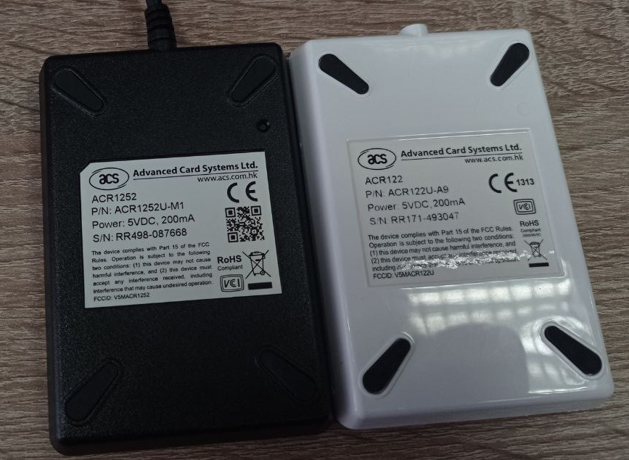
ACR1252 (Чорний) ACR122 (білий)
Дальність зчитування карти до 10мм.
Різниця в модулях в швидкості обробки інформації
ACR1252 (Чорний) – зчитує карту за 1,5 – 2 секунди
ACR122 (білий) – зчитує карту за 3 – 5 секунд.
Якщо підчас зчитування карти: карту прибрати, появляться перешкоди, карта зсунеться… То зчитати карту не вийде – про, що буде повідомлення в ПО.
Тому, рекомендуємо використовувати ACR1252 (Чорний) NFC рідер.
Він швидше це робить.

Рідер зчитує карту не всією площею, а тільки половина (там де антена)
Протилежна сторона від світлодіода.
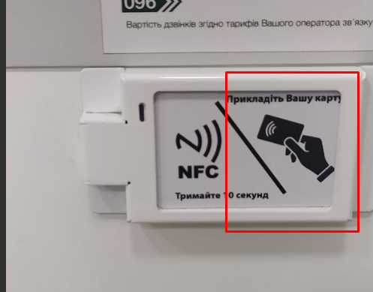
Якщо розібрати модуль то це видно
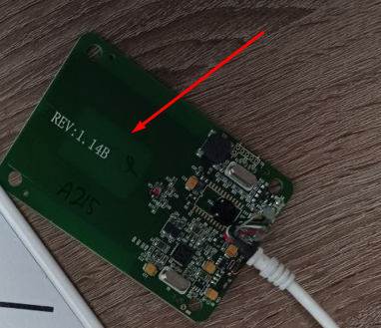

Рекомендація по кріпленню
Щоб модуль краще працював краще його розібрати і встановити за оргсклом чи пластмасою (метал створює перешкоди) і значок NFC щоб був на антені.
Розбирається він дуже просто достатньо відкрутити 4 болти – знаходяться під резинками.
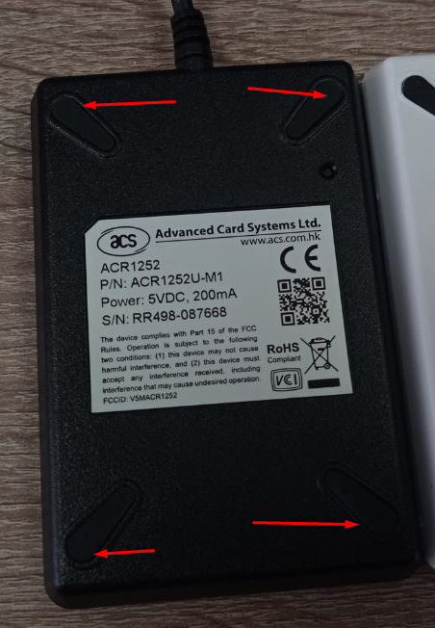
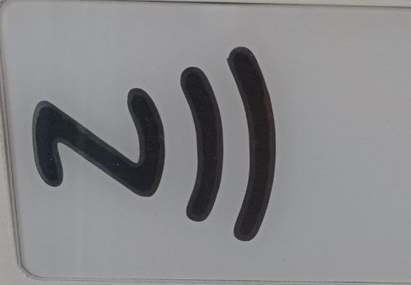
Якщо використовуєте металеву рамку для кріплення
Краще зробити пластикову накладку (щоб вирівняти площину металу і рідера) з подібним написом.
